**Caso de prueba Crear Producto**

**V3.1**

***EASYDELIVERY***

**Tabla de contenido**

1. Casos de Prueba para Crear Producto 3

1.1 Descripción 3

1.2 Objetivos 3

1.3 Mockup 3

2. Información de Casos de Prueba 5

2.1 Casos de Prueba para Crear Producto 5

**2.1.1** **Descripción** 5

**2.1.2** **Precondiciones** 5

**2.1.3** **Procedimiento de Prueba** 5

**2.1.4** **Resultado esperados**  5

**2.1.5** **Resultado Obtenidos**  5

**Historial de las revisiones**

**Documento Preparado Por:**

|  |  |
| --- | --- |
| **Encargado** | **Rol** |
| Jara, Daniel | **Testing(T)** |

**Control de Versiones**

|  |  |  |  |
| --- | --- | --- | --- |
| **Versión** | **Fecha** | **Autor** | **Descripción del cambio** |
| 1.0 | 06/05/2015 | T | Creación de documento |
| 2.0 | 19/05/2015 | T | Creación de documento |
| 3.0 | 02/06/2015 | T | Creación de documento |

Especificación de Diseño del Caso de Prueba

# Casos de Prueba para Crear un Producto

## Descripción

Como administrador de la empresa necesito registrar sus productos al sistema para poder ofrecerlos dentro de la aplicación de **EASY DELIVERY**

## Objetivos

Se debe poner el nombre del producto, subir una foto del mismo con formato jpeg, un breve descripción, seleccionar una categoría y confirmar el status del producto todo esto con el fin de tener información suficiente y relevante para los clientes.

## Mockup

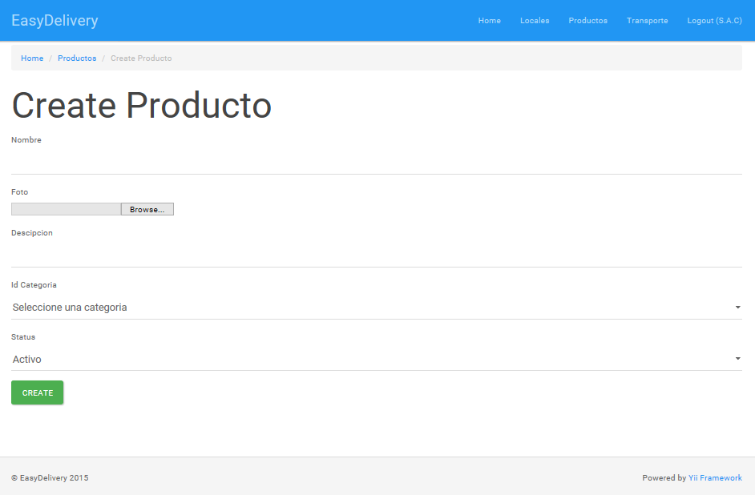

**1.2.1. Identificación de Condiciones de Entrada**

|  |  |  |  |  |  |  |  |
| --- | --- | --- | --- | --- | --- | --- | --- |
| ID CP | Escenario | Condiciones de Entrada | | | | | Resultado Esperado |
| Nombre | Foto | Descripción | Categoría | Estado | Mensaje |
| CP1 | Flujo básico | V | V | V | V | V | "Registro satisfactorio” |
| CP2 | No ingreso el nombre | NV | V | V | V | V | “Ingrese el nombre del producto” |
| CP3 | Ingreso otro formato la imagen | V | NV | V | V | V | “Ingrese una imagen con extensión .jpeg” |
| CP4 | No ingreso la descripción | V | V | NV | V | V | "Ingrese una descripción del producto" |
| CP6 | No selecciono categoría | V | V | V | NV | V | "No seleccionó la categoría del producto" |
| CP7 | No selecciono estado | V | V | V | V | NV | "No seleccionó el estado" |

**Tabla 1. Condiciones de entrada**

# Información de Casos de Prueba

## Casos de Prueba para Crear Producto

### **Descripción**

Los datos ingresados para crear un producto tienen que ser relevantes para los usuarios, la información tiene que ser breve en el caso de la descripción del producto para no hacer tediosa la lectura al cliente.

### **Precondiciones**

Es necesario para crear los productos, administrador del local este logeado al sistema, el mismo modo para modificar y eliminar alguna información según lo requiera el administrador, además deberá ingresar información breve y veraz.

### **Procedimiento de Prueba**

* Introduzca ‘Bembos clasica’ en el campo Nombre
* Seleccione imagen en el campo Foto
* Introduzca ‘Hamburguesa a la parrilla, lechuga, tomate y mayonesa’ en el campo Descripción.
* Seleccione ‘Hamburguesas’ en el campo Categoria
* Seleccione ‘Activo’ en el campo status
* Pulse el botón ‘crear’

### **Resultado esperados**

|  |  |  |  |  |  |
| --- | --- | --- | --- | --- | --- |
|  | **Nombre** | **Foto** | **Descripción** | **Categoría** | **Estado** |
| **<CP-1>** | Bembos Clásica | Image.jpeg | Hamburguesa a la parrilla… | Hamburguesa | Activo |
| **<CP-2>** | ….* | Image.jpeg | Hamburguesa al carbón… | Hamburguesa | Inactivo |
| **<CP-3>** | Bembos Barbecue | Image.gift | Hamburguesa a la parrilla… | Hamburguesa | Activo |
| **<CP-4>** | Bembos Criolla | Image.jpeg | …* | Hamburguesa | Activo |
| **<CP-5>** | Bembos Parrillera | Image.jpeg | Bembos a la parrilla, huevo,… | --- | Activo |
| **<CP-6>** | Bembos Royal | Image.jpeg | Hamburguesa a la parrilla… | Hamburguesa | --- |

### **Resultado Obtenidos**

En el siguiente cuadro se muestran los resultados obtenidos de las pruebas realizadas, si es que cumplió con los objetivos

|  |  |  |  |  |  |  |
| --- | --- | --- | --- | --- | --- | --- |
|  | **Nombre** | **dirección** | **Telefono** | **Zona de reparto** | **Turno** | **Estado** |
| **<CP-1>** | SI | SI | SI | SI | SI | SI |
| **<CP-2>** | NO | SI | SI | SI | SI | SI |
| **<CP-3>** | SI | NO | SI | SI | SI | SI |
| **<CP-4>** | SI | SI | NO | SI | SI | SI |
| **<CP-5>** | SI | SI | SI | NO | SI | SI |
| **<CP-6>** | SI | SI | SI | SI | NO | SI |